ПАСПОРТ
ЗЕМЕЛЬНОГО УЧАСТКА

Земельный массив | Ледово
Код участка | Ledo-31
Площадь участка | 4,29 га
Кадастровый номер | 50:37:003 02 03:0003

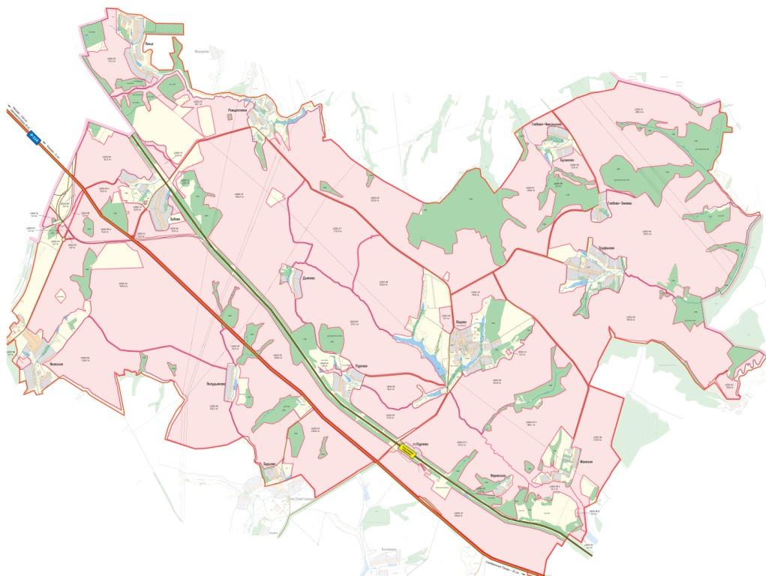

2012 г.
- Карта земельного участка
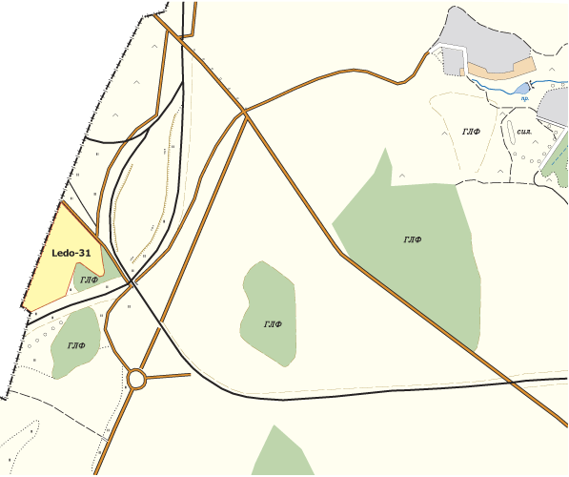
- Аэрофотосъемка
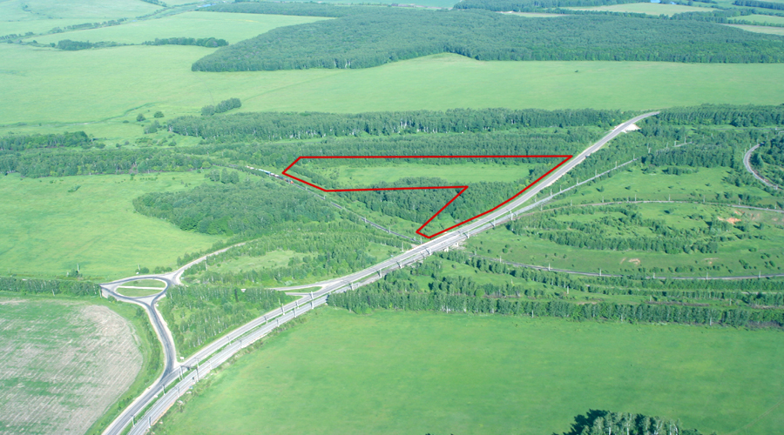

- Основные параметры
Код участка | Ledo-31
Адрес | 0
Кадастровый номер | 50:37:003 02 03:0003
Площадь участка | 4,29 га
Категория земель | сельхоз. назначения
Вид разрешенного использования | для сельхозпроизводства
Собственник | ООО "Ледово"
Свидетельство о регистрации | HAN1015077
Расстояние от МКАД | 106 км
Тип участка | поле
Транспортная доступность | участок расположен в 0 км от трассы "Р114" в 4 км от "М6" - 1500 мзападнее д. Зубово. Подъезд к участку - асфальтированная дорога.
Описание | участок правильной формы, рельеф умеренный, по периметру зарос деревьями и кустарником,
Окружение | с севера граничит с асф дорогой, с востока с ГЛФ, с юга с ж/д, с запада с лесополосой.

